Приложение
к постановлению
администрации города
от №

СХЕМА
размещения рекламных конструкций
по улице Ястынской в Советском районе города Красноярска
масштаб 1:5000

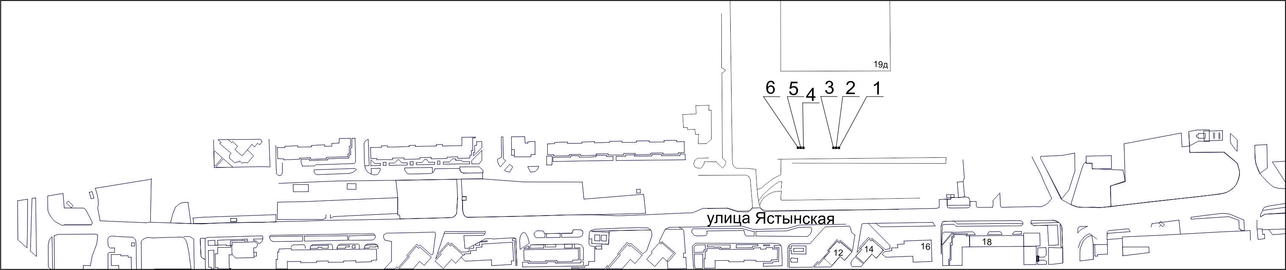
Примечание:
Номер на схеме | Адрес рекламного места | Тип конструкции
1 | ул. Ястынская, 19д, конструкция 1 | Флаг, состоящий из флагштока высотой 8 м и мягкого полотнища (информационного поля) размером 1,3 м х 4,0 м.  Основание флага- бетонное.  Флагшток выполняется из профиля прямоугольного или квадратного сечения размером не более 0,35 м х 0,35 м или круглой трубы диаметром до 0,325 м.
2 | ул. Ястынская, 19д, конструкция 2 | Флаг, состоящий из флагштока высотой 8 м и мягкого полотнища (информационного поля) размером 1,3 м х 4,0 м.  Основание флага- бетонное.  Флагшток выполняется из профиля прямоугольного или квадратного сечения размером не более 0,35 м х 0,35 м или круглой трубы диаметром до 0,325 м.
3 | ул. Ястынская, 19д, конструкция 3 | Флаг, состоящий из флагштока высотой 8 м и мягкого полотнища (информационного поля) размером 1,3 м х 4,0 м.  Основание флага- бетонное.  Флагшток выполняется из профиля прямоугольного или квадратного сечения размером не более 0,35 м х 0,35 м или круглой трубы диаметром до 0,325 м.
4 | ул. Ястынская, 19д, конструкция 4 | Флаг, состоящий из флагштока высотой 8 м и мягкого полотнища (информационного поля) размером 1,3 м х 4,0 м.  Основание флага- бетонное.  Флагшток выполняется из профиля прямоугольного или квадратного сечения размером не более 0,35 м х 0,35 м или круглой трубы диаметром до 0,325 м.
5 | ул. Ястынская, 19д, конструкция 5 | Флаг, состоящий из флагштока высотой 8 м и мягкого полотнища (информационного поля) размером 1,3 м х 4,0 м.  Основание флага- бетонное.  Флагшток выполняется из профиля прямоугольного или квадратного сечения размером не более 0,35 м х 0,35 м или круглой трубы диаметром до 0,325 м.
6 | ул. Ястынская, 19д, конструкция 6 | Флаг, состоящий из флагштока высотой 8 м и мягкого полотнища (информационного поля) размером 1,3 м х 4,0 м.  Основание флага- бетонное.  Флагшток выполняется из профиля прямоугольного или квадратного сечения размером не более 0,35 м х 0,35 м или круглой трубы диаметром до 0,325 м.

Сведения о рекламных местах указываются в паспортах рекламных мест.».

